3. neděle postní 8. března 2026
1.Dnes slavíme 3. postní neděli. Za vedení bohoslužeb děkujeme bratru Jirkovi Tomáškovi, za hudební doprovod sestře Dagmar Jarkovské a Es bandu. Po kázání jsme slyšeli Preludium Johanna Sebastiana Bacha v podání sestry Jarkovské.
V kazatelské stanici v Tlučné dnes slouží br. Jiří Kantor.
2. Příští neděli budou rodinné bohoslužby. Povede je sestra farářka a v Tlučné se bohoslužby konat nebudou.
3. Program v týdnu:
- Úterý 10. 3. v 17.30 – bude zde v kostele slavnostně uvedena kniha Otevřené nebe i otevřená srdce prof. Jana Hellera. Pokud by někdo mohl připravit občerstvení na společný stůl, bude vítáno.
- Středa 11. 3. v 17.30 – pravidelná porada staršovstva
- Čtvrtek 12. 3. v 15.00 – biblická hodina
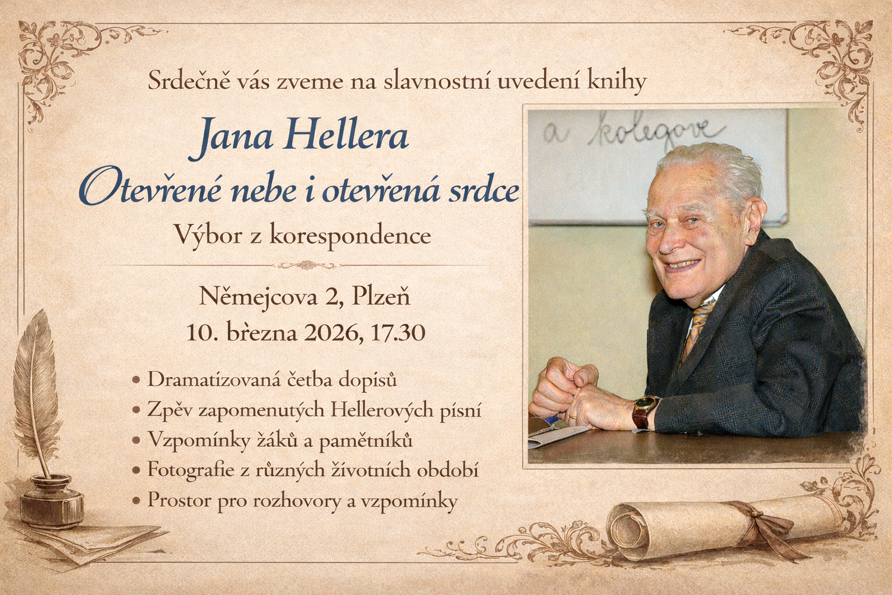
4. Na neděli 22. března staršovstvo svolává Výroční sborové shromážděn, při kterém proběhne volba do staršovstva. Budeme volit 8 presbyterů a 4 náhradníky. Podle řádů církve je hlasování platné při jakémkoli počtu přítomných členů s hlasovacím právem. Dnes je poslední možnost přihlásit se k hlasování na dálku.

5. Boží hod velikonoční je letos první dubnovou neděli. Proto jsou další hudební nešpory posunuty o týden dopředu, na Květnou neděli 29. března. Zazní skladby Georga Friedricha Händela v podání pěveckého souboru Ad laetitiam.
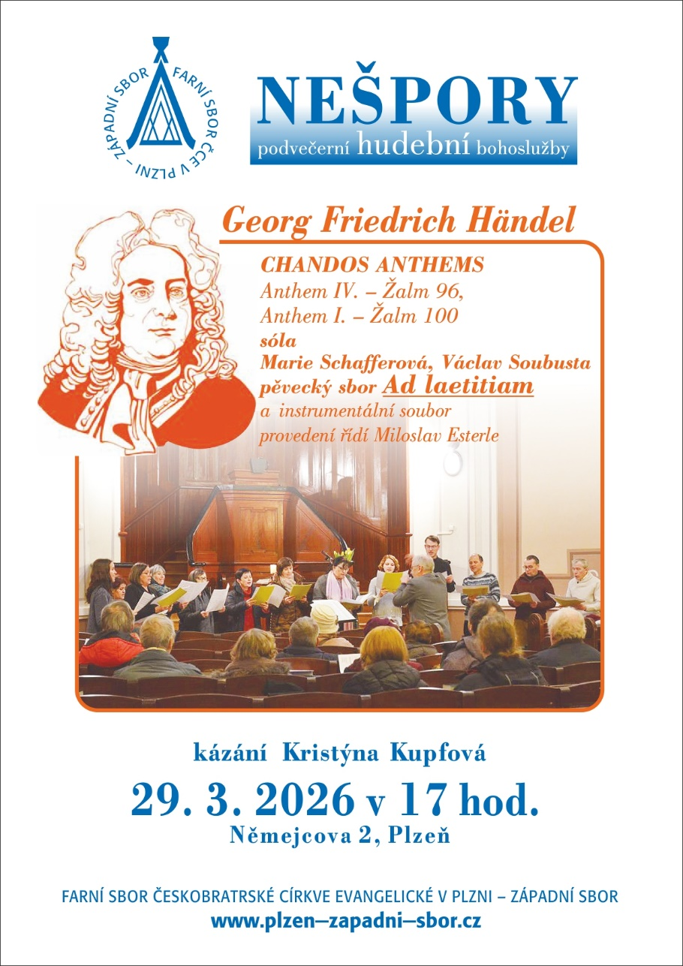

6. Sbírky:
- Dnešní sbírka je určena na provoz sboru.
- Stále probíhá Postní sbírka Diakonie ČCE na podporu dětí uprchlíků ze Sýrie a zranitelným libanonským rodinám v chudinské čtvrti na okraji Bejrútu. Je to sbírka archová – je možno do ní přispět také na účet sboru s poznámkou „postní sbírka“.
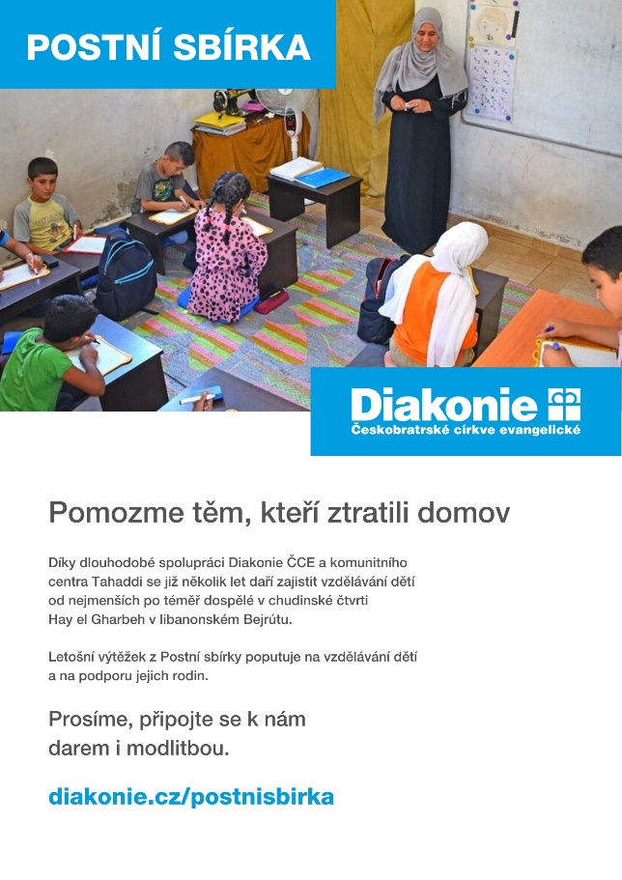
7. Po bohoslužbách jsme všichni zváni na kávu nebo na čaj.

